EMEI “OLINDA MARIA DE JESUS SOUZA”
TURMA: MINI GRUPO
PROFESSORA: CRISTIANE
SUGESTÃO DE ATIVIDADES – SEMANA: DE 07 A 18/06 – 2021
TEMA: ALIMENTAÇÃO SAUDÁVEL

OLÁ CRIANÇAS E FAMÍLIA! TUDO BEM COM VOCÊS?
A ALIMENTAÇÃO SAUDÁVEL E EQUILIBRADA É ESSENCIAL PARA GARANTIR QUALIDADE DE VIDA, POIS ALÉM DE FORNECER ENERGIA, PROPORCIONAR UM BOM DESENVOLVIMENTO, ELA AJUDA A PREVENIR E COMBATER DOENÇAS. VAMOS APROVEITAR AS ATIVIDADES ABAIXO PARA ESTIMULAR NOSSAS CRIANÇAS A MANTER HÁBITO SAUDÁVEL DE ALIMENTAÇÃ
ATIVIDADE 1: O GRANDE RABANETE
https://www.youtube.com/watch?v=9sHA3E1yr4Q

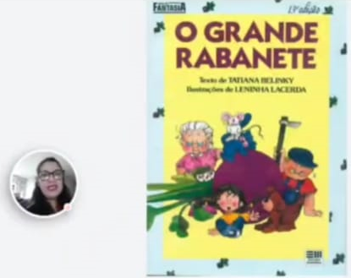

ASSISTIR A HISTÓRIA “O GRANDE RABANETE” CONTADA PELA TIA CRIS. DEPOIS UM ADULTO DEVERÁ FALAR PARA A CRIANÇA QUE O RABANETE É UM LEGUME COM CASCA VERMELHA E POLPA BRANCA.

ATIVIDADE 2: A MÚSICA DAS FRUTAS
https://youtu.be/x3ZFTkfUWz4
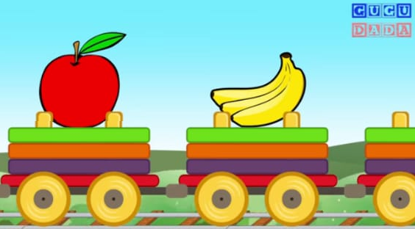
A CRIANLA DEVERÁ OUVIR, ASSISTIR E DANÇAR A MÚSICA ACOMPANHANDO A MELODIA. DEPOIS UM ADULTO DEVERÁ REPASSAR O VÍDEO E PAUSAR EM ALGUMAS IMAGENS DAS FRUTAS E SOLICITAR QUA A CRIANÇA NOMEIE A FRUTA SELECIONADA.

ATIVIDADE 3: EXPLORANDO OS ALIMENTOS
SEPARE ALGUNS ALIMENTOS QUE TIVER EM CASA DE CORES E SABORES VARIADOS, COLOQUE SOB A MESA PARA QUE A CRIANÇA CONHEÇA O NOME DO ALIMENTO, SUA COR, TEXTURA E CHEIRO.

ATIVIDADE 4: MÃO NA MASSA
MÚSICA: SALADA DE FRUTAS
https://youtu.be/6kdw4cHZgo8
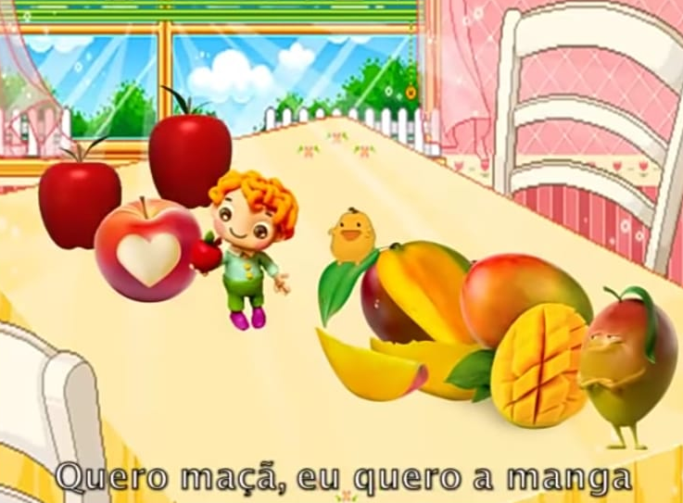
ASSISTIR O VÍDEO E DEPOIS O ADULTO DEVERÁ SEPARAR ALGUMAS FRUTAS QUE TIVER EM CASA PARA PREPARAR UMA DELICIOSA SALADA DE FRUTAS. CONVERSAR COM A CRIANÇA SOBRE A IMPORTÂNCIA DA BOA ALIMENTAÇÃO À NOSSA SAÚDE. APROVEITAR O MOMENTO PARA EXPLORAR OS NOMES DAS FRUTAS, CORES E QUANTIDADE. E BOA APETITE!

ATIVIDADE 5: A LAGARTINHA COMILONA
https://youtu.be/_ExY8FWke8E
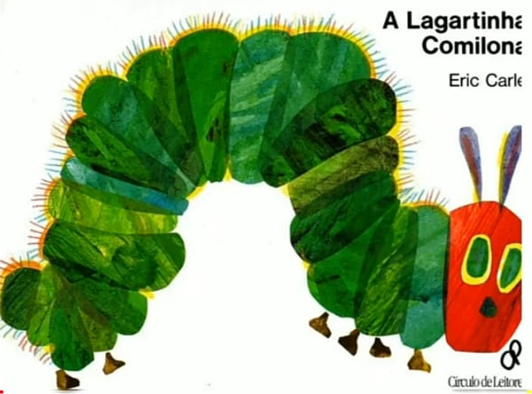

OUVIR A HISTÓRIA “A LAGARTINHA COMILONA”, DEPOIS O ADULTO PODERÁ CONVERSAR COM A CRIANÇA SOBRE OS ALIMENTOS QUE A LAGARTINHA COMEU QUE NÃO SÃO SAUDÁVEIS, MOSTRANDO A CRIANÇA OS ALIMENTOS QUE PODEM SER CONSUMIDOS COM FREQUÊNCIA (FRUTAS, VERDURAS, LEGUMES...) E OS ALIMENTOS QUE DEVEM SER CONSUMIDOS COM MODERAÇÃO (REFRIGERANTE, DOCES...).

ATIVIDADE 6: PESQUISA

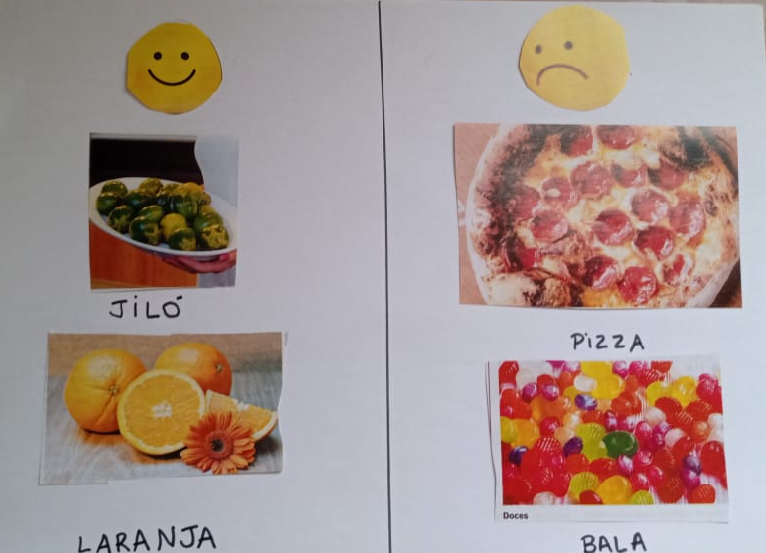

DEPOIS DA REALIZAÇÃO DA ATIVIDADE 5, RECORTE DE JORNAL OU REVISTA 2 IMAGENS DE COMIDAS QUE PODEM SER CONSUMIDAS COM FREQUÊNCIA E QUE AJUDAM A SAÚDE E 2 IMAGENSDE COMIDAS QUE DEVEM SER CONSUMIDAS COM MODERAÇÃO. COLE-AS NUMA FOLHA SEPARANDO-AS COM UMA CARINHA FELIZ E OUTRA TRISTE.

ATIVIDADE 7: HORA DE BRINCAR
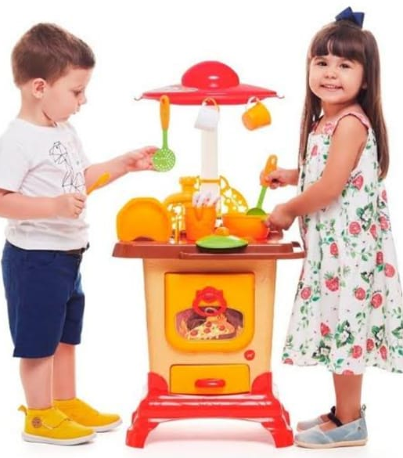
VAMOS FAZER DE CONTA? USANDO POTINHOS VAZIOS, TALHERES DE PLÁSTICO, PEÇAS DE BRINQUEDOS VAMOS PREPARAR DELICIOSOS PRATOS E SERVIR PARA TODA FAMÍLIA. VAI SER UMA DELÍCIA!!!

ESTAREI ESPERANDO ANSIOSA UMA FOTINHO DE SUA CRIANÇA REALIZANDO AS ATIVIDADES!!!!
ENVIE FOTO, VÍDEO OU ÁUDIO DA REALIZAÇÃO DAS ATIVIDADES!!!!

REFERÊNCIA BIBLIOGRÁFICA

O GRANDE RABANETE. In EMEI Olinda Maria. Ano 2021 (3m16s). Disponível em https://www.youtube.com/watch?v=9sHA3E1yr4Q . Acesso em 03 Jun 2021.
A LAGARTINHA COMILONA. In Bisnagas Kids. Ano 2019 (1m51s) . Disponível em https://youtu.be/_ExY8FWke8E . Acesso em 03 Jun 2021.

A MÚSICA DAS FRUTAS. In Gugudada. Ano 2013 (2m7s). Disponível em https://youtu.be/x3ZFTkfUWz4 Acesso em 03 Junho 2021.

ALIMENTOS SAUDÁVEIS. Imagem in Portal Pague Menos. Ano 2019. Disponível em https://images.app.goo.gl/MDWmZ1RTKkwQV5Gi8. Acesso em 14 junho 2020.

SALADA DE FRUTAS. In Xuxa. Ano 2016 (1m56s). Disponível em https://youtu.be/6kdw4cHZgo8 Acesso em 03 Junho 2021.

FAZ DE CONTA COZINHA. Imagem in Mercado Livre. Ano 2020. Disponível em https://images.app.goo.gl/dVHg6gYV5aNBpiss7 . Acesso 14 Junho 2020.

PESQUISA ALIMENTOS. Imagem Acervo da Professora.

